Impressionen von Alt-Schierstein (alle Fotos vom Verfasser)

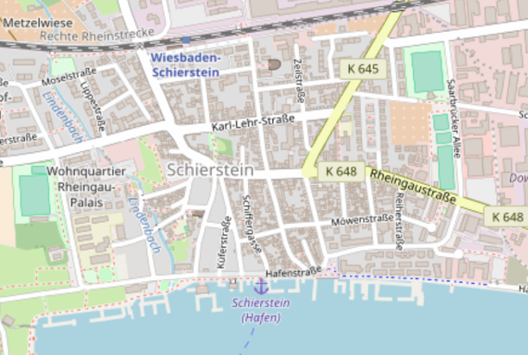
(Karte nach openstreetmap.org und Mitwirkende)
Der alte Ortsteil Alt-Schierstein liegt direkt oberhalb des Hafens.

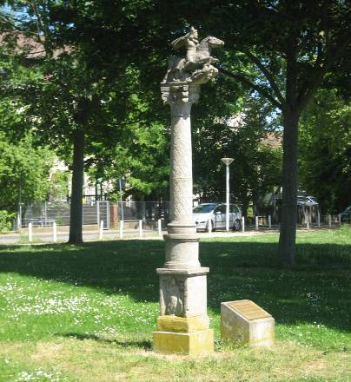
Das ist der älteste Teil von Schierstein, der anzeigt, dass bereits zur Zeit der Römer in Wiesbaden Schierstein vermutlich ein kleiner römischer Rheinhafen war.
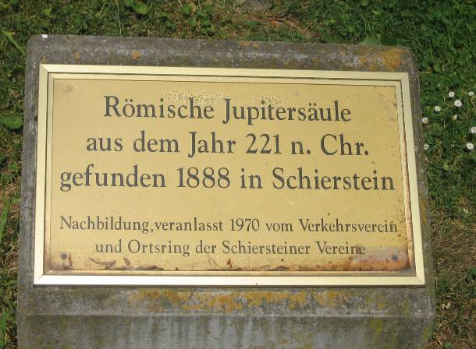

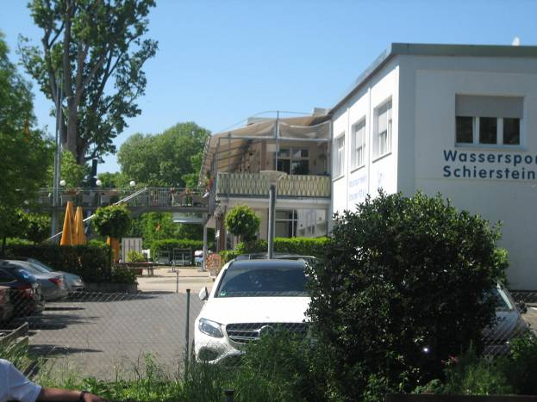
Nur im westlichen Teil stehen einige Neubauten wie das neue Vereinshaus und Nobel-Restaurant des Wassersportvereins Schierstein.
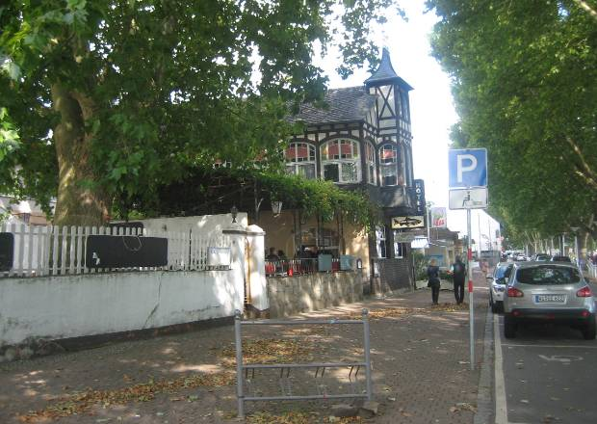
Sonst sind die Straßen noch eng und die Häuser im Aussehen alt, aber zum größten Teil gut restauriert.

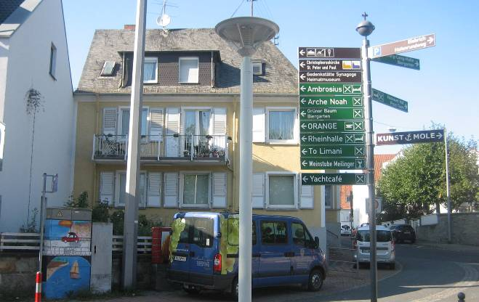
Auffällig sind die vielen Hinweisschilder, die das Zurechtfinden an der Hafenfront und in der Hafenstruktur dem Besucher erleichtern.
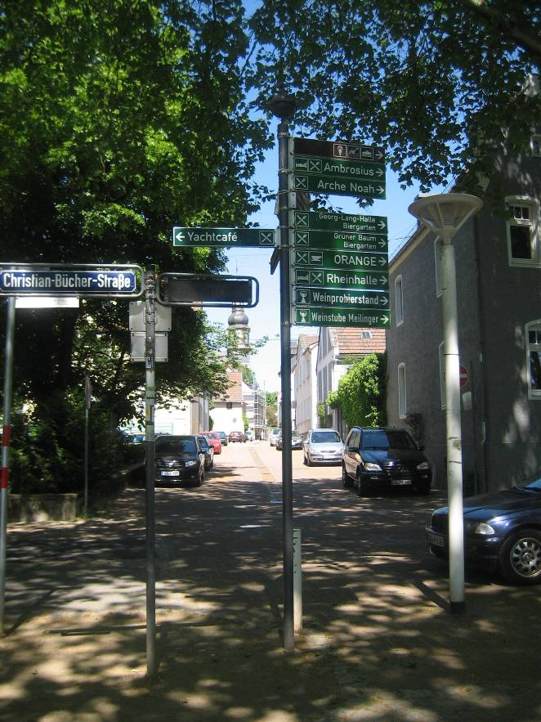
Diese Stelle der Hafenpromenade erlaubt einen Blick in das Innere von Alt-Schierstein.

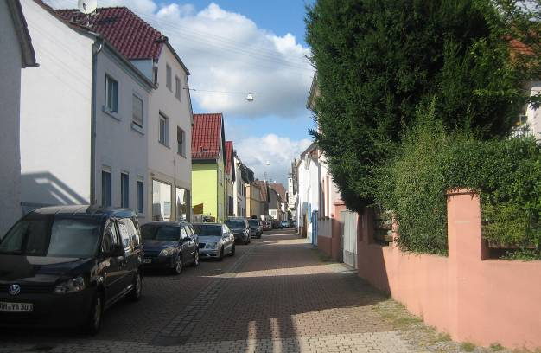
Oberhalb des Hafens hat das alte Schierstein noch weitgehend sein historisches Bild einer armen Fischer-, Flößer- und Kleinbauernstadt behalten.

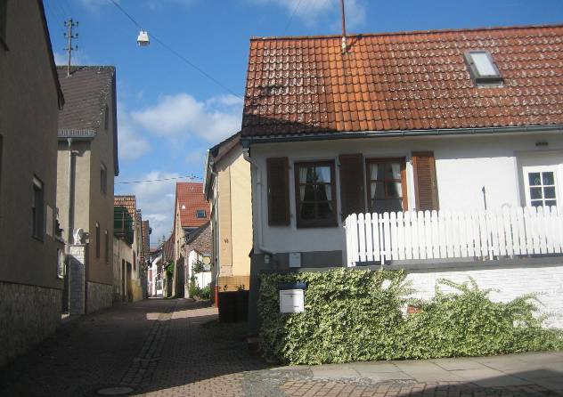
Die Straßen sind eng...

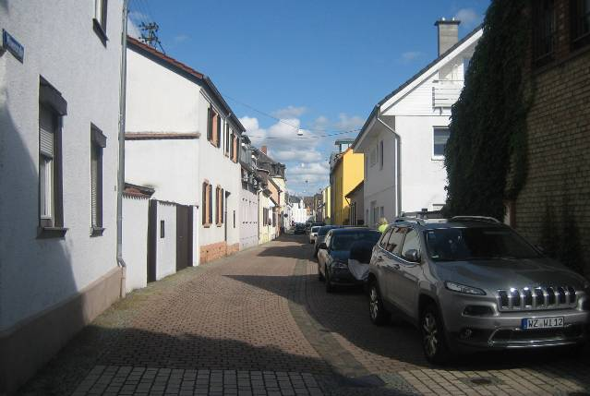
...teilweise sind die Häuser aber mit Geschmack renoviert und gestrichen.

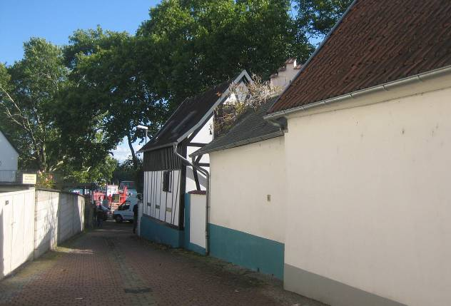
Blick zurück: Dieses Gässchen führt hinunter zum Hafen.

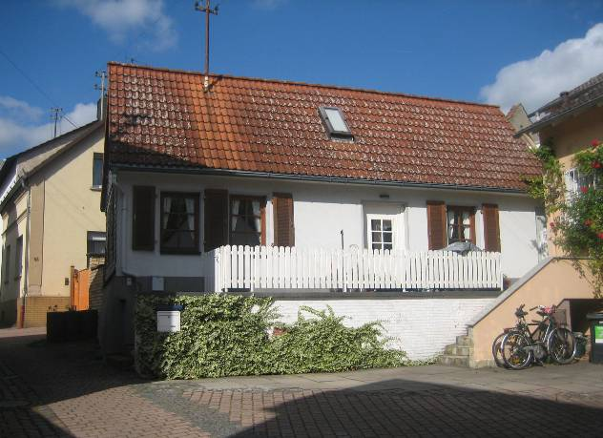
Die Häuser waren/sind für heutige Ansprüche klein und eng, sowie dieses...

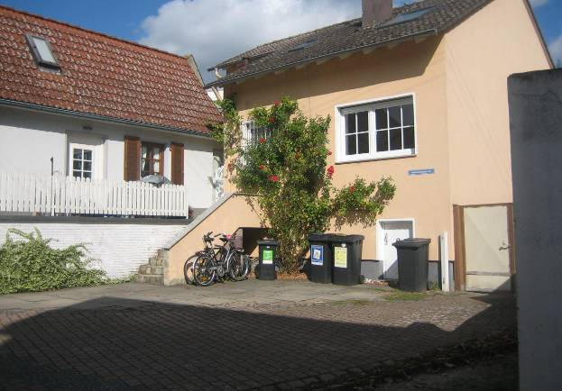
... oder dieses, aber auch gemütlich.

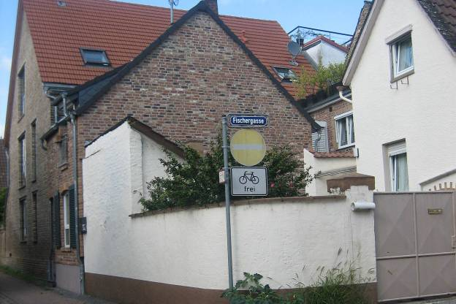
Es fallen die Straßennamen auf, die Bezug zum Wasser und zum Fischerberuf haben, wie Fischergasse...

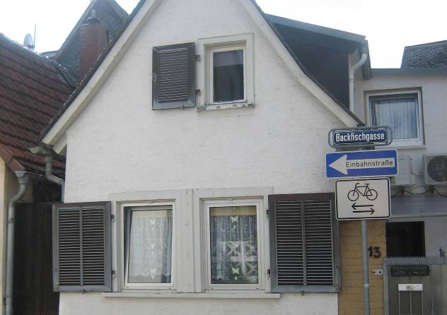
Backfischgasse...

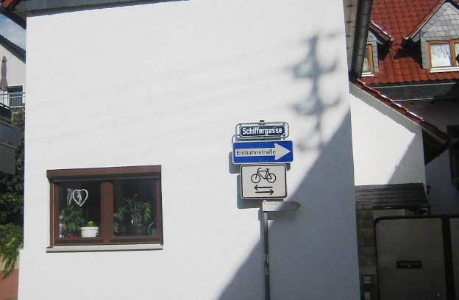
Schiffergasse...

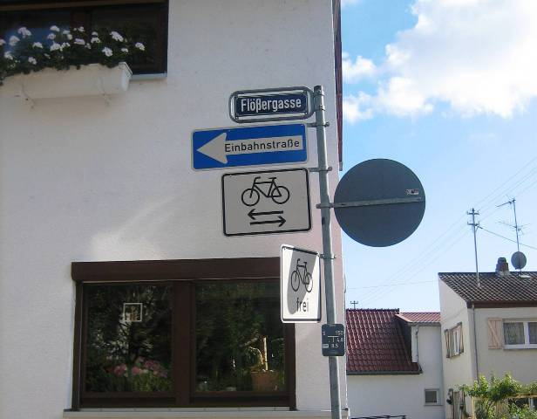
... Flößergasse

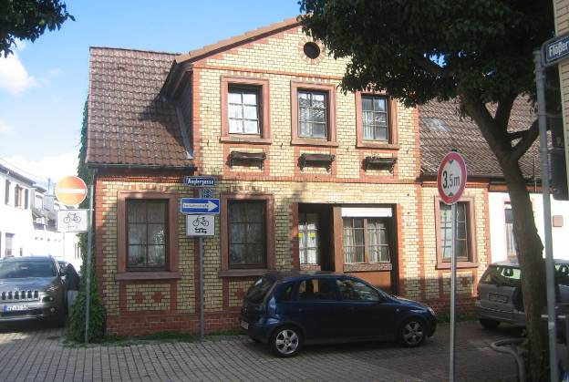
Anglergasse.. Dieser Haus macht schon einen wohlhabenderen Eindruck. Vielleicht war es früher einmal die Schule oder das Rathaus.

Verfasst von Helmut Wurm, Betzdorf, 16. 5. 018

